Grădinița cu Program Prelungit Rovinari
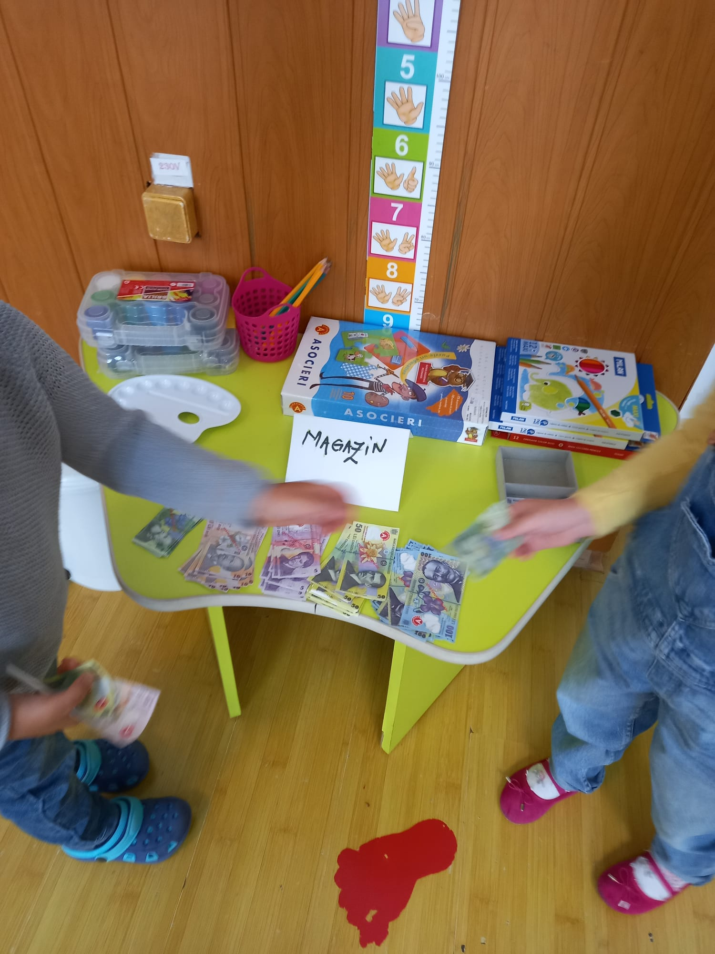
Prof. Înv. Preșcolar: Barbonie Adriana

